FICHE DE POSTE
Intitulé du poste (F/H) : Stagiaire archives
Période de stage : à partir de février/mars 2025 – 2 à 6 mois, temps plein
Domaine Fonctionnel : Archives
Emploi Type : Stage Master 1
Adresse administrative et géographique de l’affectation :
SNCF Réseau – Direction Générale Industrielle et Ingénierie
DZI NEN – Pôle Régional Ingénierie de Strasbourg
3 boulevard Wilson
67 083 Strasbourg Cedex
- Services de rattachement
Le stagiaire sera rattaché au groupe « Études Ouvrages d’Art » du PRI (Pôle Régional Ingénierie) de Strasbourg.
Le groupe a pour mission principale la production des études de conception d'Ouvrages d’Art neufs, d'adaptation ou de régénération d'Ouvrages d’Art existants dans le cadre d'opérations de développement, d'opérations de suppressions de PN (Passage à Niveau) ou d'opération de maintenance.
Maitre de stage : le ou la stagiaire sera placé sous la responsabilité de M. COTEL Didier, Agent d’études Ouvrages d’Art et effectuera ses missions sous la supervision de Mme LARGE Ludivine, archiviste professionnelle.
- Modalité administrative de contractualisation
- Temps de travail : temps plein à 35 h par semaine
- Objectif général de la mission
Le (ou la) stagiaire aura principalement la charge de la numérisation des archives historiques du Groupe Ouvrages d’Art.
Les objectifs finaux de ce traitement sont l’alimentation de l’application métier PIGC (Patrimoine Informatisé Génie Civil) pour ouvrir l’accès à tous les collaborateurs concernés et l’envoi des documents au Service Archives et Documentation (SARDO) de la SNCF.
Les archives historiques sont des documents techniques : plans, conventions et marchés établis de 1839 à nos jours. Les supports sont du papier, du calque, des feuilles libres ou des dossiers reliés de A0 à A4 majoritairement.
Parallèlement à cet objectif principal, le (ou la) stagiaire aura pour mission de participer à la réorganisation du magasin d’archives, en cours (tri, élimination, reconditionnement, manutention).
- Missions principales du (de la) stagiaire
- Nettoyage et numérisation (scan/photo) des archives historiques ;
- Participation à l’identification des documents ainsi qu’à la rédaction d’un instrument de recherche
- Réalisation de bordereaux de versement et d’élimination via l’application métier MAÏS ;
- Traitement final des documents (conditionnement et envoi au SARDO / élimination) ;
- Réorganisation du magasin d’archives (classement, tri, reconditionnement, manutention).
- Participation aux recherches (sélection des documents, numérisation)
Selon les attendus de stage, diverses missions peuvent être confiées au stagiaire :
- Récolement du magasin (relevé des archives présentes sur rayonnage et rédaction récolement).
- Réorganisation des documents numériques du groupe, disséminés dans différents serveurs
  - Établissement d’un diagnostic en interrogeant les différents utilisateurs, prenant connaissance de l’état, de la qualité et des quantités de données.
  - Identification des risques de cette réorganisation.
  - Présentation d'un plan d’action.
- Compétences, savoirs, savoir-faire du (de la) stagiaire
- Connaître les fondamentaux archivistiques
- Connaissance de la réglementation en matière de communication d'archives publiques
- Maitrise des logiciels de traitement de texte et de l’information (Word, Excel, PowerPoint…)
- Compétences linguistiques souhaitées : allemand (compréhension de documents techniques d’époque)
- Connaissances techniques de base en matière de génie civil (souhaité)

- Savoir-être :
- Capacité d’adaptation
- Rigueur et sens pratique
- Autonomie
- Organisation
- Curiosité

- Contraintes particulières liées au poste :
- Travail en autonomie (local d’archive détaché du service de production, mais dans le même bâtiment)
- Port de charges légères et travail dans un environnement poussiéreux
- Travail en position debout (numérisation)

- Personnes à contacter :
Si vous êtes intéressé(e) (ainsi que pour tous renseignements), merci d’envoyer CV et lettre de motivation à :
COTEL Didier : didier.cotel@reseau.sncf.fr
LARGE Ludivine : ext.ludivine.large@reseau.sncf.fr
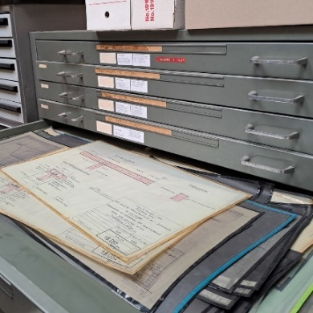  Meuble à plans calque | 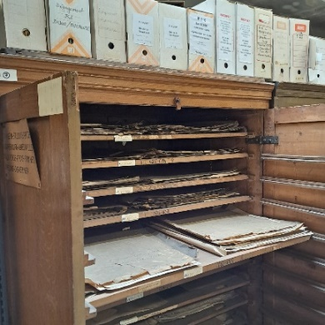  Armoire à plan « historique » | 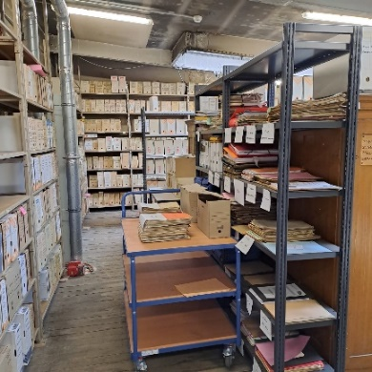  Grand magasin
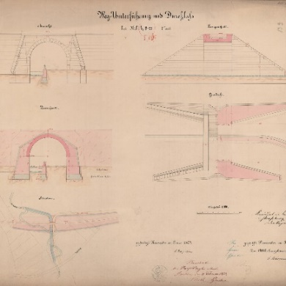  Plan d’ensemble de 1875 | 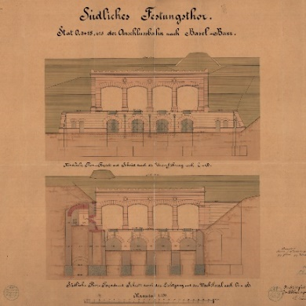  Élévation de la porte sud de 1878 | 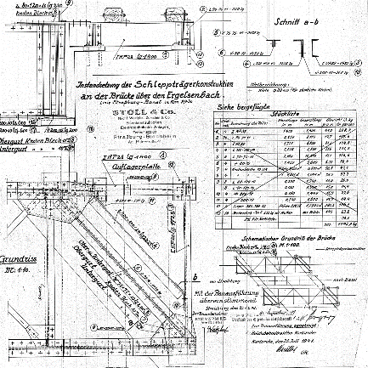  Plan d’ouvrage métallique de 1941

